Software Requirements Specification

Abstract:
Keywords:
Approved:
Author | Project Manager | Product Owner

General information/recommendations

A SRS provides a description of the software requirements in order to start the design and development process.
The SRS describes the contract that needs to be satisfied by the software product.
This document is intended to be used to collect, translate and classify the requirements. These requirements can be explicitly expressed by the clients (product owner, users or other stakeholders) or can be implicitly deduced as a result of meetings, presentations, interviews, etc.
Requirements need to be "validated" by the clients. In order to guarantee an adequate validation, requirements needs to be represented not only in textual form, but also using standard modeling notations such us UML/SysML (e.g. use cases, sequence, class, activity, statechart diagrams, etc.).

A matrix of well identified/classified/approved requirements needs to be produced during the requirement analysis process. This matrix will be use to trace how the software product satisfies the requirements during the whole process (i.e. the various iterations or releases).
More information about requirements traceability matrix can be found at http://en.wikipedia.org/wiki/Traceability_matrix)

This template document is based on the IEEE 830 standard.
This template can be used directly or it can be adapted in order to better fit the followed software design process.

This document is organized as following:
Section 1 gives a global introduction to the document and the software product.
Section 2 informally introduces the software product and the context where it will be used.
Section 3 specifies the requirements for the software product.
The Appendix section gives general guidelines to write and organize the requirements and proposes a very important SRS element: the traceability matrix.

Revision History
Version | Date | Author | Change Description
1.0 | 27.02.2025 | Кара-Огланов Руслан | Final version

TABLE OF CONTENTS

INTRODUCTION
Purpose
Scope
Overview
Definitions, Acronyms, and Abbreviations
References
General Description
Product Perspective
Product Functions
User Characteristics
General Constraints
Assumptions and Dependencies
Requirements
Functional Requirements
External Interface Requirements
User Interfaces
Hardware Interfaces
Software Interfaces
Communications Interfaces
Performance Requirements
Design Constraints
Standards Compliance
Hardware Limitations
Attributes
Availability
Security
Maintainability
Transferability/Conversion
Other Requirements
Operations
Site Adaptation
Appendixes
Annex 1: Characteristics of a good SRS
Annex 2: Organizing the specific requirements
Annex 3: SRS templates
Template of SRS Section 3 organized by feature
Template of SRS Section 3 organized by user class
Template of SRS Section 3 showing multiple organizations

Section 1. INTRODUCTION
1.1 Purpose
Данный документ представляет обзор системы WiFiGid.ru, описывает её функциональные и нефункциональные требования, а также ключевые аспекты разработки и использования платформы. Цель SRS заключается в формулировке требований, которые обеспечат корректное проектирование, разработку и тестирование веб-платформы. Предполагаемая аудитория документа включает разработчиков, тестировщиков, продакт-менеджеров, а также заинтересованные стороны, участвующие в создании и поддержке системы.
1.2 Scope
Документ относится к веб-сайту WiFiGid.ru. Цель проекта – создание удобной и функциональной платформы для поиска и просмотра информации о беспроводных сетях, настройке роутеров, интернет-подключениях, а также публикации инструкций, обзоров и решений сетевых проблем. Основной задачей системы является предоставление пользователям актуальной технической информации и удобных инструментов для взаимодействия с контентом.
1.3 Overview
Данный документ содержит следующие разделы:
- Раздел 1. Введение – описание цели, области применения, определений, ссылок и структуры документа.
- Раздел 2. Общее описание – общее представление о системе, её функции, характеристики пользователей, ограничения и зависимости.
- Раздел 3. Требования – детализированные функциональные и нефункциональные требования, интерфейсные требования, производительность, ограничения, атрибуты ПО и управление качеством.
- Раздел 4. Приложения – дополнительные сведения, включая характеристики базы данных и организацию требований.

Definitions, Acronyms, and Abbreviations

Term/Acronym | Definition
SRS | Software Requirements Specification – спецификация требований к программному обеспечению.
RUP | Rational Unified Process – методология разработки программного обеспечения.
API | Application Programming Interface – интерфейс программирования приложений.
UX | User Experience – пользовательский опыт.
SEO | Search Engine Optimization – поисковая оптимизация.
WiFi | Wireless Fidelity – технология беспроводных сетей передачи данных.
CMS | Content Management System – система управления контентом, используемая для публикации и администрирования материалов на сайте.
HTTPS | HyperText Transfer Protocol Secure – защищённый протокол передачи данных в интернете.
Cron | Система планирования задач на сервере для автоматического выполнения фоновых процессов (резервное копирование, рассылки, аналитика).
VPS | Virtual Private Server – виртуальный сервер, на котором развернут сайт WiFiGid.ru.
Matomo | Платформа веб-аналитики с возможностью установки на собственный сервер, альтернатива Google Analytics.
CSRF | Cross-Site Request Forgery – вид атаки на веб-приложения, от которых сайт должен защищаться.
XSS | Cross-Site Scripting – тип уязвимости, связанный с внедрением вредоносного кода в веб-страницу.

References

Title | Report Number | Date | Publishing Organization
IEEE Std 1002-1987 | - | 1987 | IEEE Standard Association
Software Requirements Specification (SRS) Guide | - | 2023 | IEEE Computer Society
Rational Unified Process (RUP) Documentation | - | 2022 | IBM Rational
API Documentation for WiFiGid | - | 2015 | WiFiGid.ru
SEO Best Practices Guide | - | 2023 | Google Developers

Section 2. GENERAL DESCRIPTION
2.1 Product Perspective
WiFiGid.ru — это специализированная онлайн-платформа, предоставляющая пользователям информацию о беспроводных сетях, настройке роутеров, решении проблем с интернетом и обзорах сетевого оборудования. Система является независимой и самодостаточной, но предусматривает взаимодействие с внешними сервисами, такими как поисковые системы и социальные сети, для повышения видимости контента.
Система включает:
- Системные интерфейсы: подключение к статистическим сервисам (например, Яндекс.Метрика или Hotjar).
- Пользовательские интерфейсы: веб-интерфейс с адаптацией под мобильные устройства.
- Аппаратные интерфейсы: работа на веб-серверах с поддержкой LAMP/LEMP-стека.
- Коммуникационные интерфейсы: взаимодействие через HTTPS и REST API для внутренних задач.
- Ограничения по памяти: хранилище изображений и файлов с возможностью масштабирования.
- Операционные характеристики: поддержка нагрузки до 1000 одновременных пользователей, кэширование данных.
2.2 Product Functions
Основные функции платформы WiFiGid.ru:
- Просмотр статей и инструкций по настройке роутеров, решению сетевых проблем, обзорам оборудования.
- Поиск по сайту с фильтрацией по категориям.
- Комментирование статей пользователями.
- Публикация материалов авторами (с текстом, изображениями и SEO-настройками).
- Модерация контента администраторами (проверка, редактирование, удаление статей и комментариев).
- Аналитика трафика через подключенные метрики
2.3 User Characteristics
Пользователи WiFiGid.ru делятся на несколько категорий:
- Гости — могут просматривать статьи, искать информацию и читать комментарии.
- Администраторы — модерируют контент, управляют пользователями, редактируют и удаляют материалы.
Типичный пользователь WiFiGid.ru — это человек с разным уровнем технической подготовки: от новичков, настраивающих свой первый роутер, до профессиональных системных администраторов. Интерфейс должен быть простым и удобным для всех категорий.
2.4 General Constraints
Для WiFiGid.ru актуальны следующие ограничения и требования:
- Регуляторные требования: соблюдение законодательства о защите персональных данных (ФЗ-152).
- Ограничения по инфраструктуре: сервер должен поддерживать до 1000 одновременных пользователей и обеспечивать быструю отдачу контента (время отклика до 2 секунд).
- Логирование и аудит: фиксация действий авторов и администраторов (публикация, редактирование, удаление материалов).
- Языковая поддержка: базовая поддержка русского языка.
- Безопасность: использование HTTPS, защита от SQL-инъекций, XSS и CSRF.
- Критичность системы: WiFiGid.ru является публичным информационным ресурсом, поэтому требуется высокая доступность (99,9%) и резервное копирование.
2.5 Assumptions and Dependencies
Факторы, влияющие на разработку и работу WiFiGid.ru:
- Зависимость от поисковых систем: посещаемость сильно зависит от позиций в поисковой выдаче (SEO), поэтому требуется постоянная оптимизация контента.
- Производительность: скорость работы сайта зависит от качества хостинга и используемых механизмов кэширования.
- Нагрузка на сервер: трафик может резко увеличиваться при публикации популярных статей или новостей.
- Безопасность данных: платформа предполагает сбор минимального объёма пользовательских данных, но требует базовой защиты (сессии, куки).

Section 3. Requirements

3.1 Functional Requirements

С1 Гость
- 3.1.1 Чтение статей: Гость может просматривать все опубликованные статьи без необходимости авторизации.
- 3.1.2 Чтение комментариев: Гость может читать и оставлять комментарии к статьям без необходимости авторизации.
- 3.1.3 Поиск статей: Гость может искать статьи, по ключевым словам, категориям или тегам.
- 3.1.4 Просмотр новых статей: Гость может просматривать список новых статей.
- 3.1.5 Доступ к категориям: Гость может просматривать статьи по категориям.
- 3.1.6 Доступ к публикации статьи: Гость может отправлять публикации после прохождения пробного задания.
С2 Администратор
- 3.1.7 Модерация контента: Администратор может добавлять, редактировать или удалять статьи, отправленные авторами.
- 3.1.8 Модерация комментариев: Администратор может редактировать или удалять комментарии от любого пользователя.
- 3.1.9 Просмотр аналитики сайта: Администратор может просматривать глобальную статистику, связанную со статьями.
- 3.1.10 Управление категориями и тегами: Администратор может создавать, редактировать или удалять категории.
- 3.1.11 Резервное копирование и восстановление: Администратор может выполнять резервное копирование данных и их восстановление.

C3 Общие функции
- 3.1.12 Адаптивный дизайн: Сайт должен быть доступен с различных устройств (компьютеры, мобильные устройства, планшеты).
- 3.1.13 SEO-оптимизация: Статьи должны быть оптимизированы для видимости в поисковых системах.

3.2 External Interface Requirements

User Interface
- 3.2.1 Система должна корректно отображаться на всех популярных разрешениях экранов, включая:
Мобильные устройства: 360x640, 375x667, 414x896, 360x780, 360x760, 375x812, 360x720, 414x736, 412x846, 412x892.
Десктопы: 1366x768, 1920x1080, 1536x864, 1440x900, 1280x720, 1600x900, 1280x800, 1280x1024, 1024x768, 768x1024.
- 3.2.2 Главная страница и страницы категорий: Они должны быть доступны через интуитивно понятное навигационное меню.
- 3.2.3 Меню навигации: меню должно быть доступно на всех страницах сайта.
- 3.2.4 Все кнопки и ссылки должны иметь чёткий визуальный: отклик при взаимодействии (нажатие, наведение).

Hardware Interfaces
- 3.2.6 Платформа должна работать на всех устройствах, с возможностью подключиться к интернету.
- 3.2.7 Не требуется специального ПО, кроме стандартных пользовательских устройств.
Software Interfaces
- 3.2.8 Интеграция с системами комментариев.
- 3.2.9 Синхронизация с базой данных.
Communications Interfaces
- 3.2.10 Протокол HTTPS для безопасного соединения с интернетом.
- 3.2.12 Обмен данными с серверами осуществляется в формате JSON.

3.3 Performance Requirements
- 3.3.1 Система должна поддерживать доступ с 1000000 различных клиентских устройств.
- 3.3.2 Система должна обрабатывать не менее 10000 одновременных запросов от пользователей, с задержкой не менее 2 секунд.
- 3.3.3 Пиковая нагрузка 2000 человек не должна приводить к сбою платформы.
- 3.3.4 Система должна осуществлять поиск по ключевым словам.

3.4 Design Constraints

Standards Compliance
- 3.4.1 Система должна соответствовать требованиям законодательства в области защиты персональных данных по ФЗ-152.
- 3.4.2 Все действия администраторов и модераторов должны логироваться.

Hardware Limitations
- 3.4.3 Поддержка всех современных браузеров: Chrome, Firefox, Edge, Safari.
- 3.4.4 Система не должна требовать специализированного серверного оборудования и должна быть разворачиваемой на хостинг-платформах.

3.5 Attributes

Availability
- 3.5.1 Система должна обеспечивать не менее 99% времени безотказной работы.
- 3.5.2 При отказе серверов система должна автоматически переключаться на резервные сервера.
Security
3.5.4 Доступ к административным функциям должен регулироваться через ролевую модель доступа.

Maintainability
- 3.5.5 Кодовая база должна быть модульной для облегчения внесения изменений.

Transferability/Conversion
- 3.2.6 Должна быть реализованы механизма импорта/экспорта данных в JSON.

3.6 Other Requirements

Operations
- 3.6.2 Резервная копия базы данных не реже одного раза в сутки.

Site Adaptation
- 3.6.3 Гибкая настройка первоначального контента, через конфигурацию стартовых данных.
- 3.6.4 Система должна поддерживать подключение внешних аналитических сервисов

Appendixes

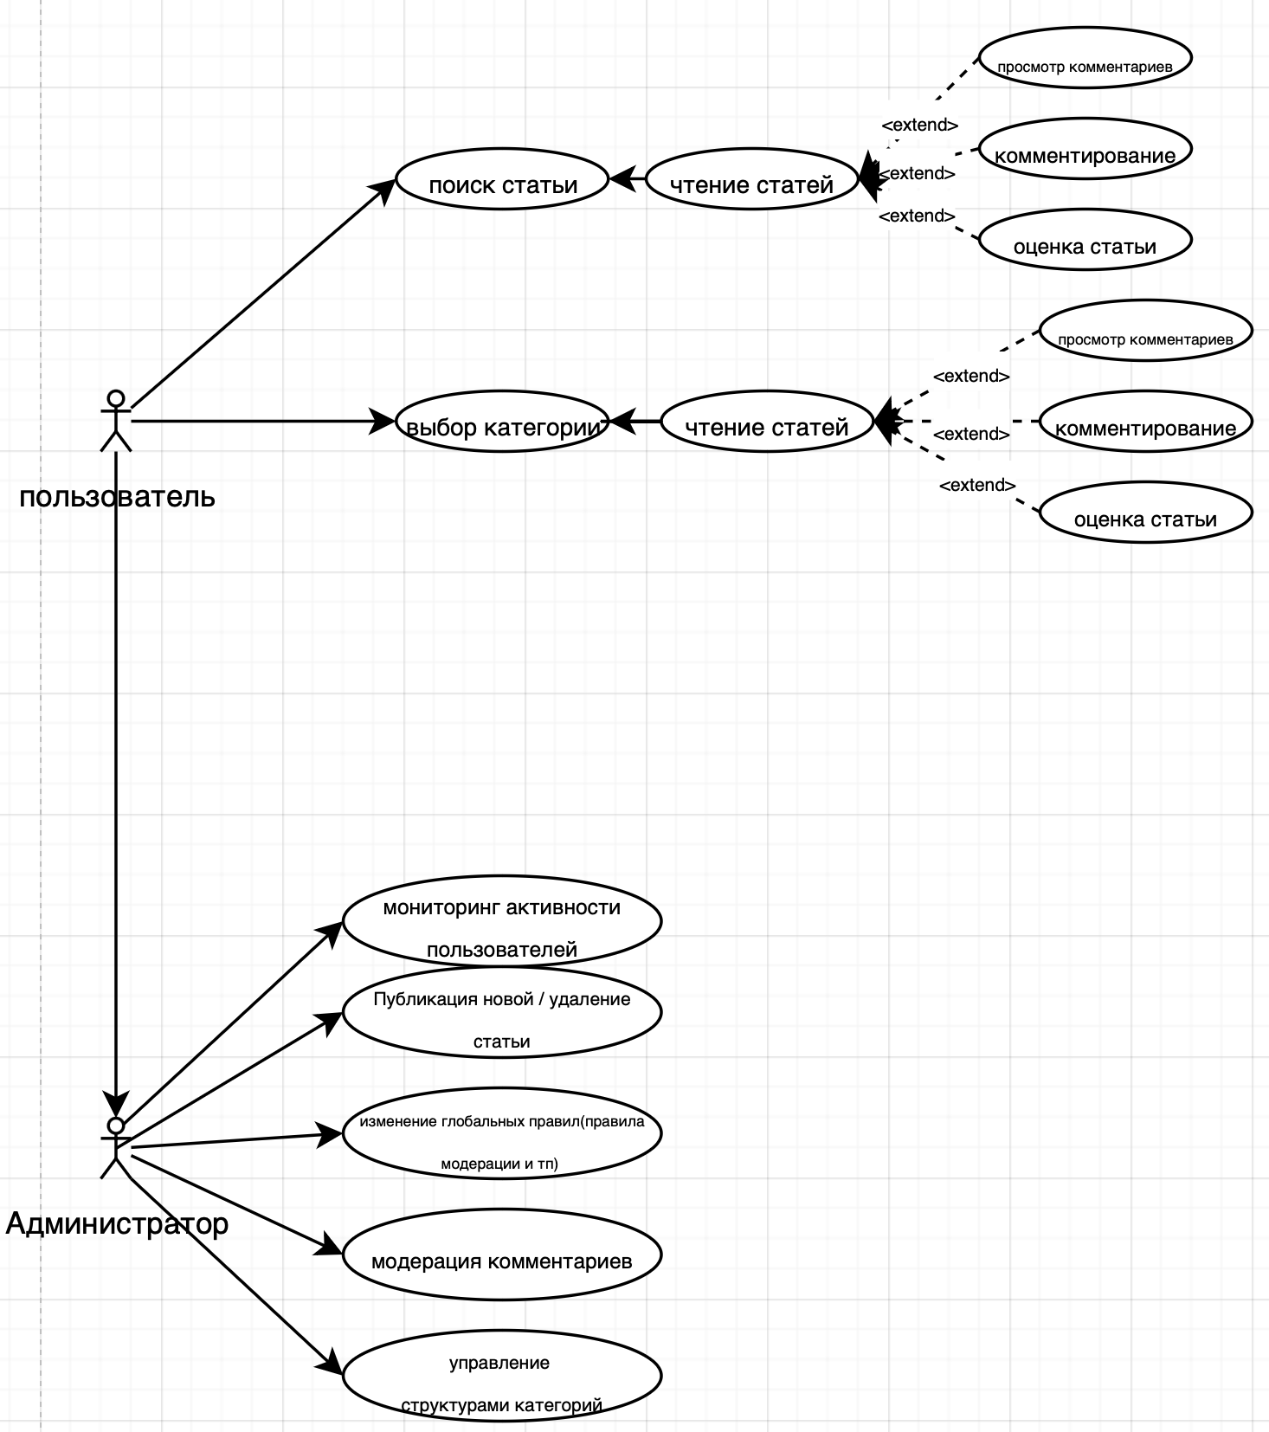
Прецеденты

Имя | Поиск статей
ID | 1
Описание | Пользователь может искать статьи по ключевым словам.
Актёры | Гость
Предусловия | Человек открыл главную страницу сайта
Основной поток | - Пользователь вводит запрос в строку поиска.  - Система выполняет поиск по базе данных.  - Система отображает список результатов, соответствующих запросу.
Постусловия | Пользователь видит список статей, соответствующих запросу.
Альт. потоки | - По запросу ничего не найдено: отображается сообщение «Ничего не найдено».  - Введён некорректный запрос: система предлагает уточнить поиск.

Имя | Оставление комментария
ID | 2
Описание | Гости могут оставлять комментарии статьям.
Актёры | Гость
Предусловия | Гость находится на странице статьи
Основной поток | - Пользователь открывает страницу статьи.  - Пишет текст комментария.  - Нажимает «Оставить комментарий.
Постусловия | Комментарий появляется на странице статьи.
Альт. потоки | - Комментарий отклоняется администрацией сайта.

Имя | Блокировка контента
ID | 3
Описание | Блокировка нежелательного контента.
Актёры | Администратор
Предусловия | Контент не удовлетворяет условиям.
Основной поток | Основной поток:  1. Администратор заходит в систему.  2. Находит статью, противоречащий правилам платформы.  3. Администратор блокирует статью.
Постусловия | Постусловия: Администратор успешно заблокировал запрещенный контент.
Альт. потоки | - Альтернативный поток: Запрещенный контент уже был заблокирован. Ошибка блокировки

Имя | Создание нового раздел/удаление старого
ID | 4
Описание | Администратор создает/удаляет новый/старый раздел на сайте
Актёры | Администратор
Предусловия | Раздел больше не удовлетворяет условиям
Основной поток | Основной поток:  1. Администратор заходит в систему.  2. Добавляет новый/удаляет раздел на сайт.  3. Администратор успешно загрузил/удалил раздел на сайт.
Постусловия | Администратор добавил/удалил новый раздел на сайт.
Альт. потоки | - Тег уже существует на сайте. Ошибка добавления тега.

Имя | Добавление новой статьи
ID | 5
Описание | Администратор создает статью
Актёры | Администратор
Предусловия | Новая статья которую нужно добавить на сайт.
Основной поток | Основной поток:  1. Администратор заходит в систему.  2. Добавляет новую статью и выбирает ее категорию на сайт.  3. Администратор успешно загрузил статью на сайт.
Постусловия | Администратор добавил статью на сайт.
Альт. потоки | - Название с такой статьей уже существует.

Имя | Выбор раздела
ID | 6
Описание | Гость может выбрать категорию статей
Актёры | Гость
Предусловия | Гость находится на любой из страниц сайта
Основной поток | - Гость выбирает раздел в верхней панели сайте  - Гость выбирает подраздел.
Постусловия | Отображение статей данного раздела
Альт. потоки | -

Annex 4: SRS Traceability Matrix
User (or feature) | Refined list of functional or non-functional requirements | Link to a refined list of technical requirements | Priority  (High, Medium, Low)
Гость (C1) | 3.1.1 Чтение статей без авторизации | C1.View1.1: Модуль отображения статей | H
 | 3.1.2 Чтение/отправка комментариев | C1.Comment1.1: API комментариев | M
 | 3.1.3 Поиск статей по ключевым словам | C1.Search1.1: Поисковый движок | H
 | 3.1.4 Просмотр новых статей | C1.New1.1: Лента последних публикаций | M
 | 3.1.5 Доступ к статьям по категориям | C1.Cat1.1: Фильтр категорий | H
 | 3.1.6 Отправка статей после теста | C1.Submit1.1: Форма отправки | L
Администратор (C2) | 3.1.7 Модерация контента | C2.Mod1.1: Панель модерации | H
 | 3.1.8 Удаление комментариев | C2.Comment1.1: Менеджер комментариев | H
 | 3.1.9 Просмотр аналитики сайта | C2.Analytics1.1: Интеграция с сторонними сервисами | M
 | 3.1.10 Управление категориями | C2.Cat1.1: Редактор категорий | M
Общие функции (C3) | 3.1.11 Резервное копирование данных | C2.Backup1.1: Скрипт бэкапов (Cron) | H
 | 3.1.3.2 Система должна позволять пользователям оценивать статьи и рецепты авторов. | C3.Recipe2.1:Виджет оценки рецептов | H
 | 3.1.12 Адаптивный дизайн | C3.UI1.1: Адаптивные стили | H
 | 3.1.13 Система должна предоставлять права соответствующие роли аккаунта. | C5.Recipe2.1: Система прав | H

Вывод
В процессе лабораторной работы я познакомился с методологией RUP, шаблоном документа SRS, оформил несколько пунктов из этого документа (требования, прецеденты использования и UseCase-диаграммы для них на Unified Modeling Language) на примере готового веб-приложения. Эти знания будут полезны при проектировании информационных систем.

